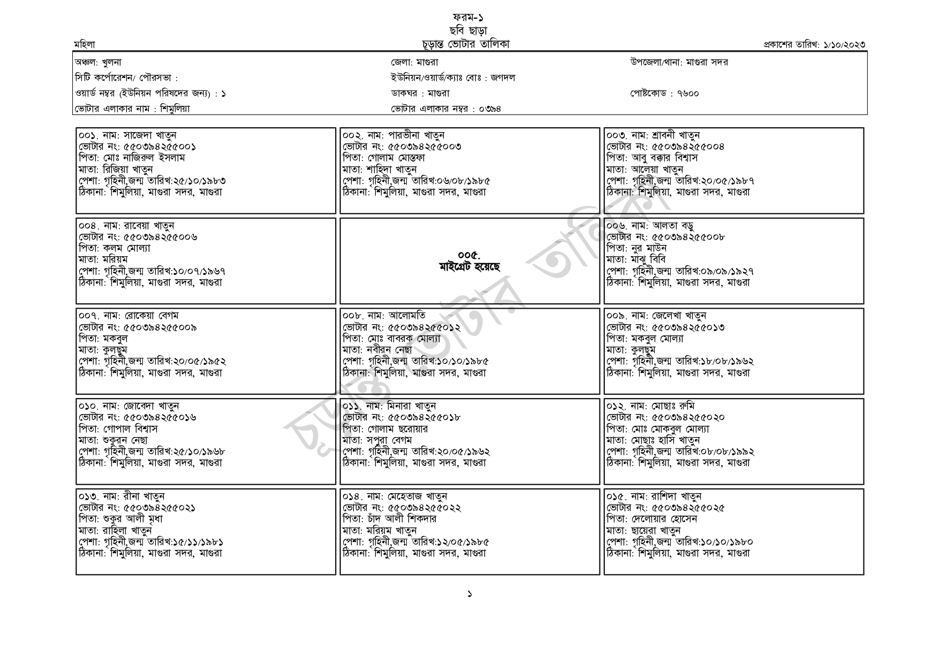
মহিলা
অঞ্চল: খুলনা
| সিটি কর্পোরেশন/ পৌরসভা :
ওয়ার্ড নম্বর (ইউনিয়ন পরিষদের জন্য) : ১ ভোটার এলাকার নাম : শিমুলিয়া
০০১. নাম: সাজেদা খাতুন [ভোটার নং: ৫৫039425500১ পিতা: মোঃ নাজিরুল ইসলাম মাতা: রিজিয়া খাতুন
পেশা: গৃহিনী,জন্ম তারিখ:২৫/১০/১৯৮৩
ঠিকানা: শিমুলিয়া, মাগুরা সদর, মাগুরা
০০৪. নাম: রাবেয়া খাতুন
[ভোটার নং: ৫৫039425500৬ পিতা: কলম মোল্যা মাতা: মরিয়ম
পেশা: গৃহিনী,জন্ম তারিখ:১০/০৭/১৯৬৭
ঠিকানা: শিমুলিয়া, মাগুরা সদর, মাগুরা
০০৭. নাম: রোকেয়া বেগম
[ভোটার নং: ৫৫০394 255009 পিতা: মকবুল
মাতা: কুলছুম
পেশা: গৃহিনী,জন্ম তারিখ:২০/০৫/১৯৫২ ঠিকানা: শিমুলিয়া, মাগুরা সদর, মাগুরা
০১০. নাম: জোবেদা খাতুন
[ভোটার নং: ৫৫039425501৬ পিতা: গোপাল বিশ্বাস
মাতা: শুকুরন নেছা
পেশা: গৃহিনী,জন্ম তারিখ: ২৫/১০/১৯৬৮
ঠিকানা: শিমুলিয়া, মাগুরা সদর, মাগুরা
০১৩. নাম: রীনা খাতুন
[ভোটার নং: ৫৫0394255021 পিতা: শুকুর আলী মৃধা
মাতা: রাহিলা খাতুন
পেশা: গৃহিনী,জন্ম তারিখ:১৫/১১/১৯৮১
ঠিকানা: শিমুলিয়া, মাগুরা সদর, মাগুরা
ফরম-১
ছবি ছাড়া
চূড়ান্ত ভোটার তালিকা
জেলা: মাগুরা
ইউনিয়ন/ওয়ার্ড/ক্যাঃ বোঃ : জগদল
ডাকঘর : মাগুরা
ভোটার এলাকার নম্বর : ০৩৯৪
০০২. নাম: পারভীনা খাতুন [ভোটার নং: ৫৫০394255003 পিতা: গোলাম মোস্তফা মাতা: শাহিদা খাতুন
পেশা: গৃহিনী,জন্ম তারিখ:০৬/০৮/১৯৮৫ ঠিকানা: শিমুলিয়া, মাগুরা সদর, মাগুরা
০০৮. নাম: আলোমতি
00¢.
মাইগ্রেট হয়েছে
[ভোটার নং: ৫৫0394 25501 পিতা: মোঃ বাবরক মোল্যা মাতা: নবীরন নেছা
পেশা: গৃহিনী,জন্ম তারিখ: ১০/১০/১৯৮৫ ঠিকানা: শিমুলিয়া, মাগুরা সদর, মাগুরা
০১১. নাম: মিনারা খাতুন [ভোটার নং: ৫৫0394 255018 পিতা: গোলাম ছরোয়ার মাতা: সপুরা বেগম
পেশা: গৃহিনী,জন্ম তারিখ: ২০/০৫/১৯৬২ ঠিকানা: শিমুলিয়া, মাগুরা সদর, মাগুরা
০১৪ নাম: মেহেতাজ খাতুন [ভোটার নং: ৫৫0394255022 পিতা: চাঁদ আলী শিকদার মাতা: মরিয়ম খাতুন
পেশা: গৃহিনী,জন্ম তারিখ:১২/০৫/১৯৮৫ ঠিকানা: শিমুলিয়া, মাগুরা সদর, মাগুরা
উপজেলা/থানা: মাগুরা সদর
পোষ্টকোড: ৭৬00
০০৩. নাম: শ্রাবনী খাতুন ভোটার নং: ৫৫০394255004 পিতা: আবু বক্কার বিশ্বাস মাতা: আলেয়া খাতুন
পেশা: গৃহিনী,জন্ম তারিখ:২০/০৫/১৯৮৭ ঠিকানা: শিমুলিয়া, মাগুরা সদর, মাগুরা
০০৬. নাম: আলতা বড়ু
ভোটার নং: ৫৫০৩৯৪২৫৫০০৮ পিতা: নুর মাউন
মাতা: মাঝু বিবি
পেশা: গৃহিনী,জন্ম তারিখ: ০৯/০৯/১৯২৭ ঠিকানা: শিমুলিয়া, মাগুরা সদর, মাগুরা
০০৯. নাম: জেলেখা খাতুন
ভোটার নং: ৫৫0394 255013 পিতা: মকবুল মোল্যা
মাতা: কুলছুম
পেশা: গৃহিনী,জন্ম তারিখ: ১৮/০৮/১৯৬২ ঠিকানা: শিমুলিয়া, মাগুরা সদর, মাগুরা
০১২. নাম: মোছাঃ রুমি ভোটার নং: ৫৫0394 255020 পিতা: মোঃ মোকবুল মোল্যা মাতা: মোছাঃ হাসি খাতুন
পেশা: গৃহিনী,জন্ম তারিখ:০৮/০৮/১৯৯২ ঠিকানা: শিমুলিয়া, মাগুরা সদর, মাগুরা
০১৫. নাম: রাশিদা খাতুন ভোটার নং: ৫৫0394255025 পিতা: দেলোয়ার হোসেন মাতা: ছায়েরা খাতুন
পেশা: গৃহিনী,জন্ম তারিখ: ১০/১০/১৯৮০ ঠিকানা: শিমুলিয়া, মাগুরা সদর, মাগুরা
১
প্রকাশের তারিখ: ১/১০/২০২৩

